Министерство образования
Учреждение образования
«Белорусский государственный университет информатики и радиоэлектроники»

Специальность «Программная инженерия»

Кафедра программного обеспечения информационных технологий

Учебная дисциплина «Компьютерные системы и сети»

ОТЧЕТ

по лабораторной работе №5
«ФАЙЛОВОЕ ХРАНИЛИЩЕ»

Подготовила: Букшта С.А.
ст. гр. 410901

Проверила: Болтак С.В.

Минск 2026
Задание
Необходимо реализовать удаленное файловое хранилище, предоставляющее REST API по протоколу HTTP. При реализации разрешается использовать веб-фреймворк, реализующий HTTP-роутинг и работу с HTTP-вызовами.
Путь URL запроса определяет логическое расположение файла в хранилище:
http://storage.com/path/to/file.txt - описывает файл file.txt, находящийся по пути /path/to.
Список поддерживаемых функций:
- загрузка файла в хранилище с перезаписью с помощью метода PUT;
- получение файла из хранилища с помощью метода GET;
- получение списка файлов каталога с помощью метода GET (в качестве формата данных для ответа рекомендуется использовать JSON);
- получение информации о файле (размер в байтах и дата последнего изменения) в виде HTTP-заголовков без получения содержимого файла с помощью метода HEAD;
- удаление файла/каталога из хранилища с помощью метода DELETE.
Необходимо корректно использовать коды состояния HTTP.
Для тестирования созданной службы использовать утилиту curl или аналоги (Postman, HTTPie, etc). Получение файла или содержимого каталога также должно быть возможным через браузер.

Дополнительное задание
Реализовать функцию копирования файлов в новое расположение.
Пример API (допустимы другие варианты на усмотрение автора):
PUT http://storage.com/path/to/file.txt с установленным заголовком X-Copy-From: /path/toanother/file2.txt для копирования файла

Выполнение работы
На рисунке 1 результат запуска приложения файлового хранилища. Сервер успешно инициализирован и принимает http-запросы на адресе http://localhost:8080. Для тестирования созданной службы используется утилита Postman.

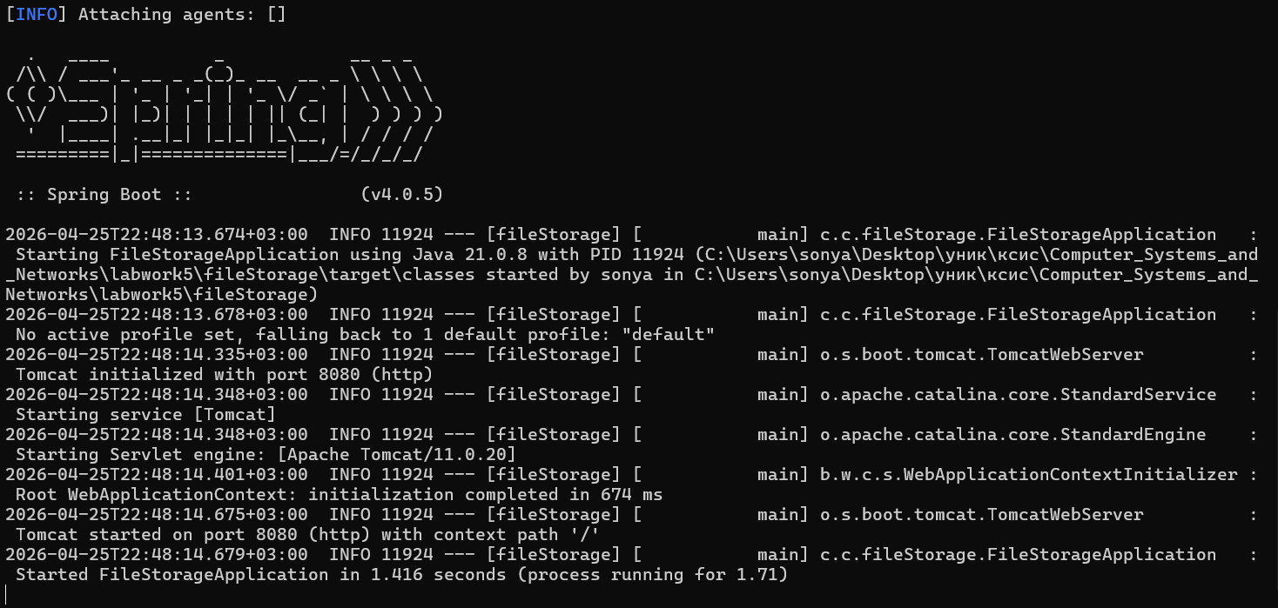

Рисунок 1
На рисунке 2 представлена созданная папка documents, в которой будут храниться файлы и папки.

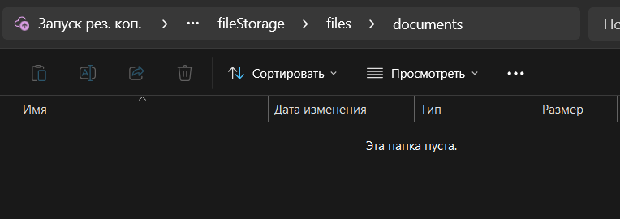

Рисунок 2

На рисунке 3 представлена загрузка файла в хранилище с использованием http метода PUT и ответ в Postman.

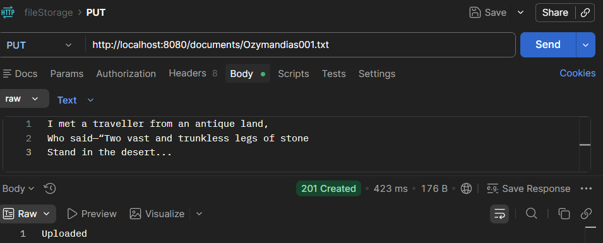

Рисунок 3

На рисунке 4 показана установка соединения сервера и клиента путем трехэтапного рукопожатия. Клиент отправляет запрос на соединение с сервером (пакет [SYN]), сервер отвечает, подтверждает получение запроса и готов установить соединение (пакет [SYN, ACK]), клиент подтверждает получение пакета (пакет [ACK]), соединение установлено.

Рисунок 4

На рисунке 5 представлены захваченные пакеты в Wireshark, которые отображают работу клиента и сервера. Пакет PUT /documents/Ozymandias001.txt HTTP/1.1 – запрос клиента, отправленный на сервер. Пакет HTTP/1.1 201 – ответ сервера, отправленный клиенту.

Рисунок 5

Пример содержимоого запроса клиента в Wireshark показано на рисунке 6.

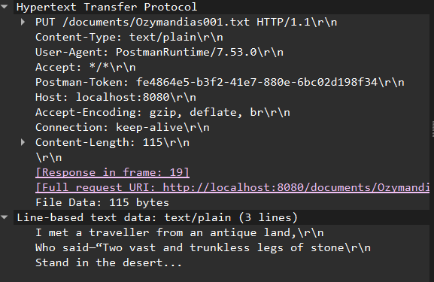

Рисунок 6

Код 201 (Created) означает успешное создание файла. В WireShark не отображается расшифровка статус кода в связи с особенностями работы сервера Apache Tomcat фреймворка Spring, через который и работает созданное приложение, т. к. Tomcat опускает расшифровку для оптимизации трафика и повышения производительности. Несмотря на то, что Tomcat передает сообщение без текстового пояснения статус-кода, анализатор Wireshark автоматически сопоставляет полученный числовой код 201 со своей внутренней базой соответствий стандарту HTTP и показывает пояснение в строке [Status Code Description: Created], что видно на рисунке 7, на котором также предоставлен и сам http ответ.

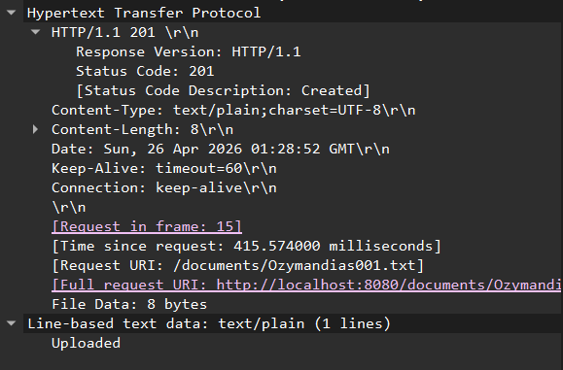

Рисунок 7
Созданный файл, появившийся в хранилище, показан на рисунке 8.

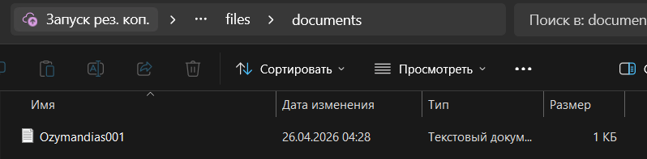

Рисунок 8

Как видно на рисунке 9, содержимое файла полностью корректно.

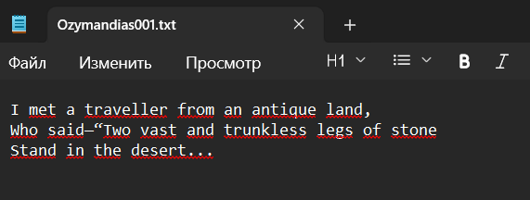

Рисунок 9

Получение файла из хранилища с использованием http метода GET и ответ, показанный в Postman, представлены на рисунке 10.

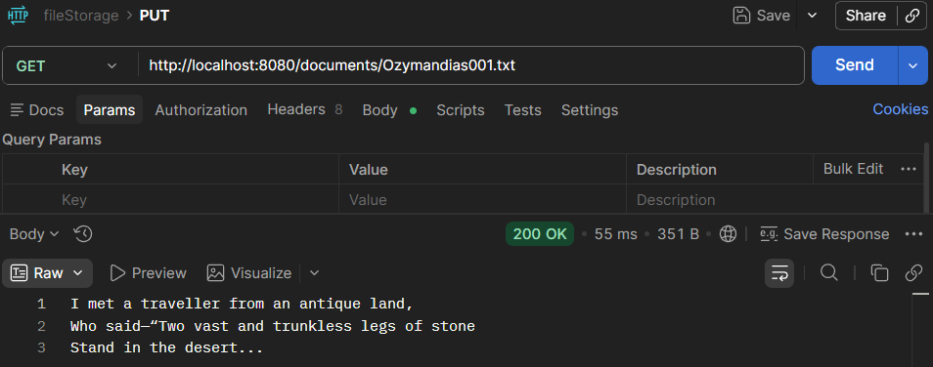

Рисунок 10

На рисунке 11 представлены захваченные пакеты в Wireshark. Пакет GET /documents/Ozymandias001.txt HTTP/1.1 – запрос клиента, отправленный на сервер. Пакет HTTP/1.1 200 – ответ сервера, отправленный клиенту (вернули данные файла).

Рисунок 11

На рисунке 12 представлено получение данных файла с помощью браузера.

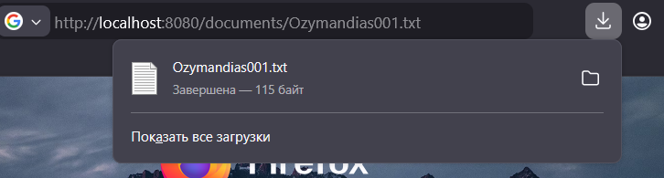

Рисунок 12

Аналогично первому файлу добавим еще 3 файла в эту же директорию. Создание запроса с методом PUT и ответ в Postman для одного из таких файлов показаны на рисунке 13.

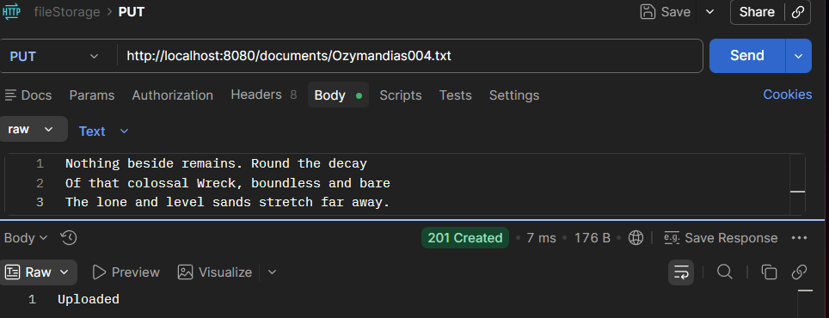

Рисунок 13

На рисунке 14 показаны запросы клиента и ответы сервера о создании новых файлов в Wireshark.

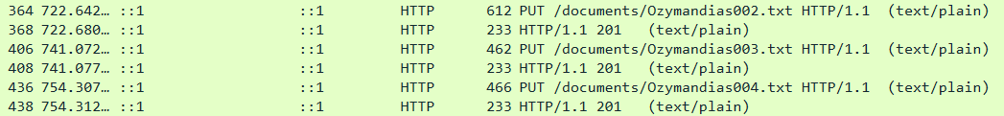

Рисунок 14

На рисунке 15 отображено то, как выглядит папка documents со всеми файлами.

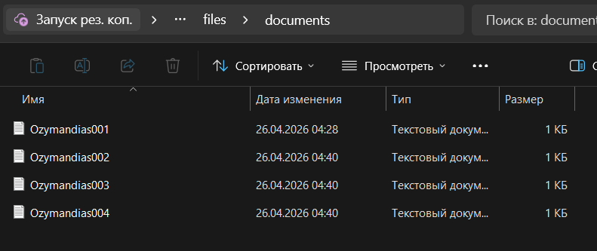

Рисунок 15

Получение списка каталога из хранилища с использованием http метода GET в Postman представлено на рисунке 16.

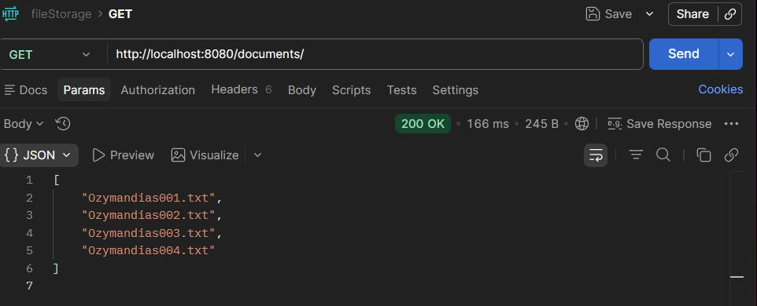

Рисунок 16

На рисунке 17 представлены захваченные пакеты в Wireshark. Пакет GET /documents/ HTTP/1.1 – запрос клиента, отправленный на сервер. Пакет HTTP/1.1 200, JSON – ответ сервера, отправленный клиенту (вернули список в формате JSON).

Рисунок 17

На рисунке 18 представлено получение списка каталога с помощью браузера.

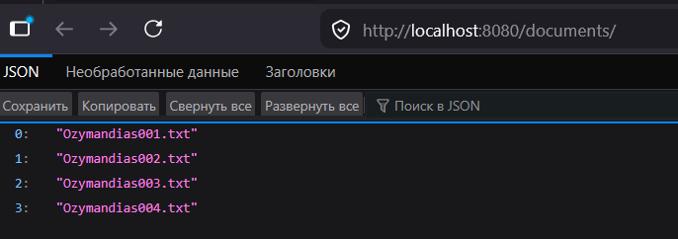

Рисунок 18

Формирование http запроса с методом HEAD и ответ в Postman показаны на рисунке 19. При выполнении метода HEAD сервер передает исключительно заголовки ответа, которые показаны на рисунке, без тела файла.

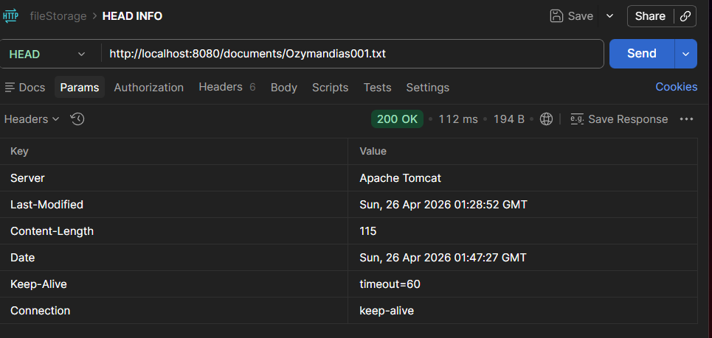

Рисунок 19

Захваченные пакеты в Wireshark представлены рисунке 20. Пакет HEAD /documents/Ozymandias001.txt HTTP/1.1 – запрос клиента, отправленный на сервер. Пакет HTTP/1.1 200 OK – ответ сервера, отправленный клиенту.

Рисунок 20
В полученном ответе в Wireshark, Показанном на рисунке 21, мы видим все те же заголовки, что и в Postman, что показывает корректную работу.

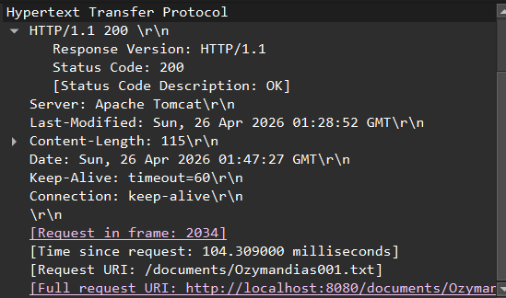

Рисунок 21

На рисунке 22 представлена перезапись файла в хранилище с использованием http метода PUT и полученный в Postman ответ.

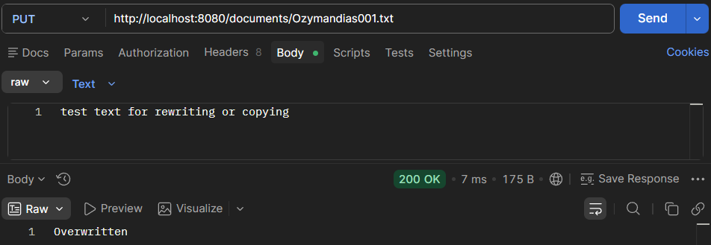

Рисунок 22

На рисунке 23 показан перехваченный при этом в Wireshark трафик.

Рисунок 23

На рисунке 24 представлено получение файла из хранилища с использованием http метода GET для проверки корректно ли перезаписались данные.
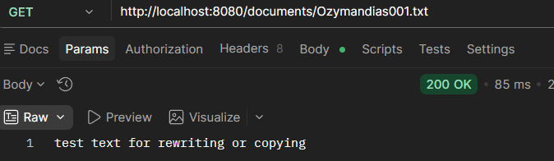

Рисунок 24

На рисунке 25 показан перехваченный Wireshark трафик.

Рисунок 25

Далее рассмотрим удаление файла из хранилища. На рисунке 26 представлено удаление файла из хранилища с использованием http метода DELETE и ответ в Postman.

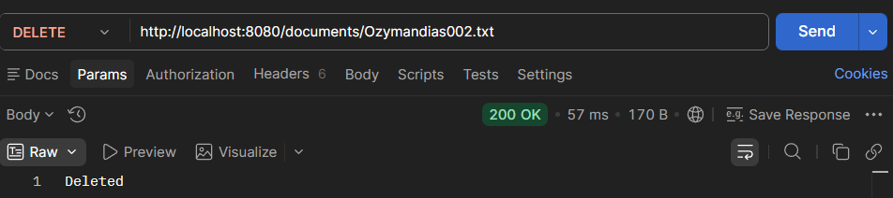

Рисунок 26

На рисунке 27 показан перехваченный Wireshark трафик.

Рисунок 27

На рисунке 28 отображено получение файла из хранилища с использованием http метода GET для проверки корректно ли удалился.

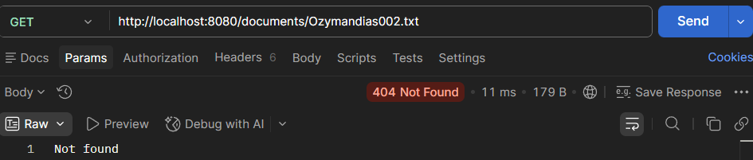

Рисунок 28
Перехваченный Wireshark трафик показан на рисунке 29.

Рисунок 29

Как мы видим, отображается код 404 (Not Found), что говорит о корректном удалении файла.

Далее рассмотрим копирование файла в новое месторасположение. Наполнение файла-исходника отображено на рисунке 30.

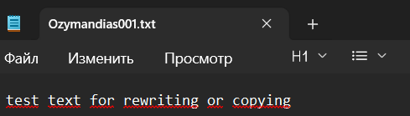

Рисунок 30

На рисунке 31 представлено копирование файла в новое расположение с использованием http метода PUT с установленным заголовком X-Copy-From.

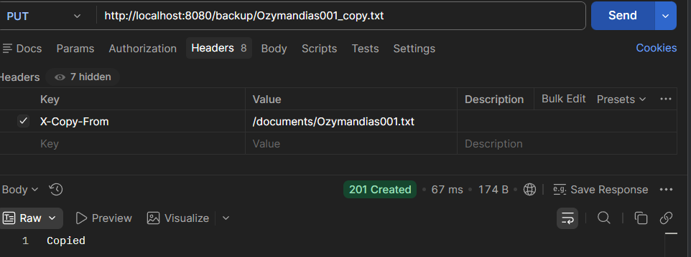

Рисунок 31

Перехваченный Wireshark трафик показан на рисунке 32.

Рисунок 32

На рисунке 33 показано корректное отображение заголовка X-Copy-From в запросе пользователя.

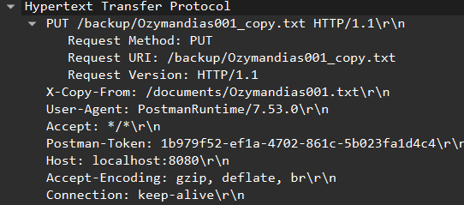

Рисунок 33

На рисунке 34 показано получение файла из хранилища с использованием http метода GET для проверки корректно ли скопировался файл.

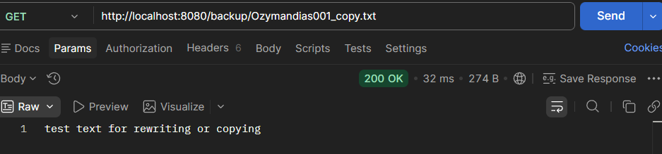

Рисунок 34

Как мы видим, файл корректно скопирован в новое расположение.

